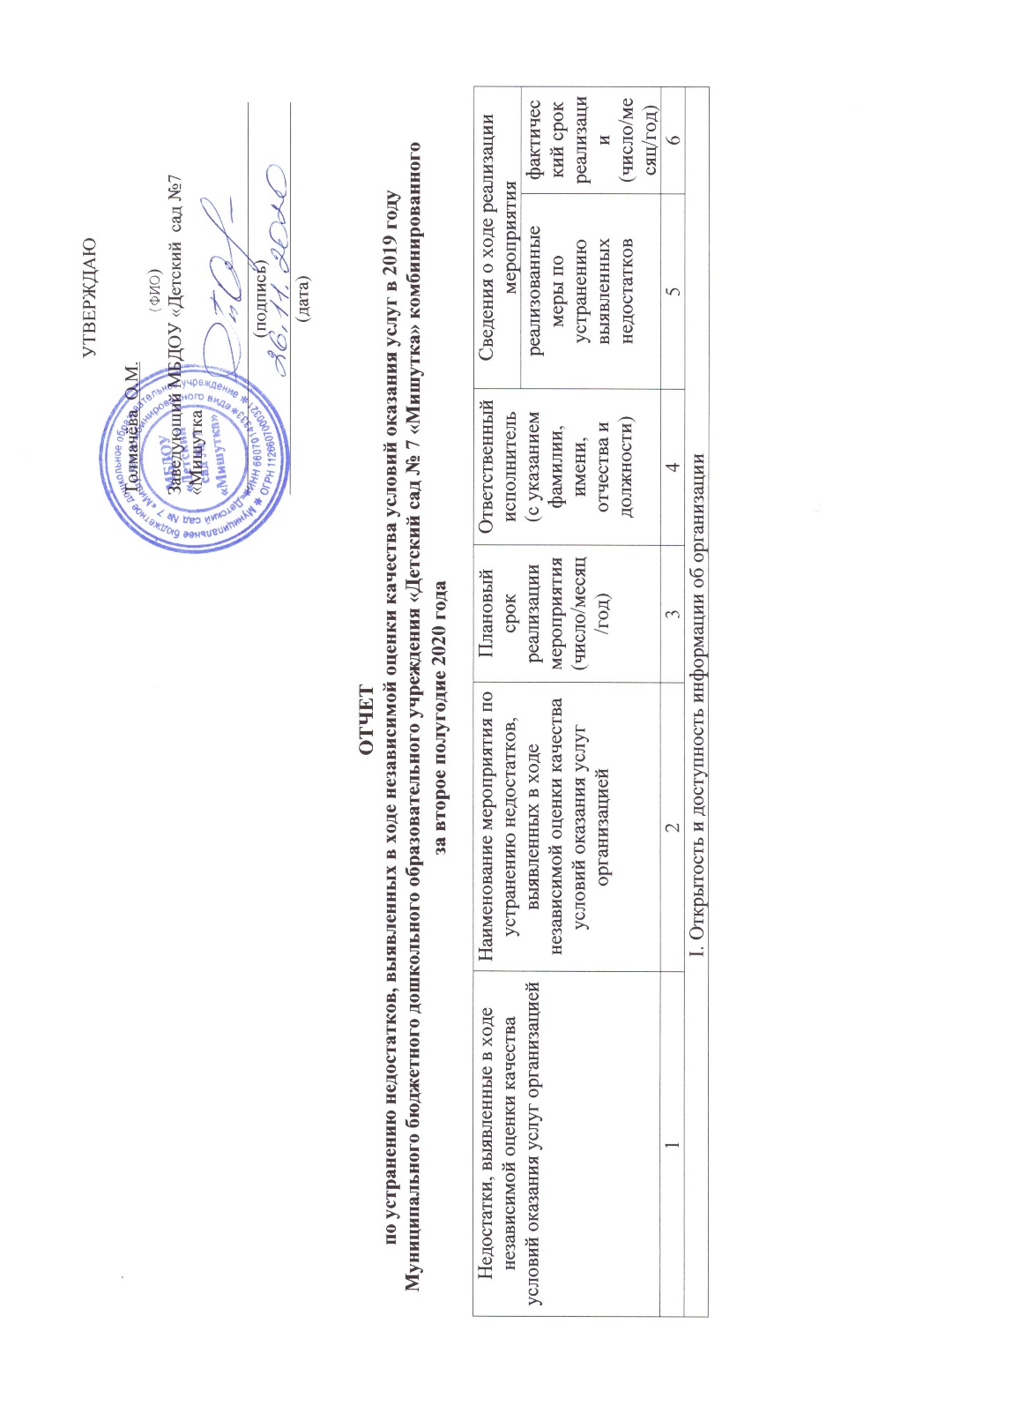

|  |  |  |  |  |  |
| --- | --- | --- | --- | --- | --- |
| Недостатки, выявленные в ходе независимой оценки качества условий оказания услуг организацией | Наименование мероприятия по устранению недостатков, выявленных в ходе независимой оценки качества условий оказания услуг организацией | Плановый срок реализации мероприятия  (число/месяц/год) | Ответственный исполнитель  (с указанием фамилии, имени, отчества и должности) | Сведения о ходе реализации мероприятия | |
| реализованные меры по устранению выявленных недостатков | фактический срок реализации  (число/месяц/год) |
| 1 | 2 | 3 | 4 | 5 | 6 |
| I. Открытость и доступность информации об организации | | | | | |
| Привести в соответствие с нормативно-правовыми актами стенды образовательной организации, в частности, разместить на стенде:  - свидетельства о государственной аккредитации (с приложениями) | Отсутствует свидетельства о государственной аккредитации в связи с отменой данной процедуры на момент создания ДОУ (август 2013 года) |  |  | Аккредитации не подлежит согласно части 1 статьи 92 Федерального Закона № 273 «Об образовании в Российской Федерации» |  |
| Привести в соответствие с нормативно-правовыми актами официальный сайт организации, в частности, разместить на сайте:  - информацию об обеспечении доступа в здания образовательной организации инвалидов и лиц с ограниченными возможностями здоровья;  - информацию об электронных образовательных ресурсах, к которым обеспечивается доступ обучающихся, в том числе приспособленные для использования инвалидами и лицами с ограниченными возможностями здоровья  - информацию о поступлении финансовых и материальных средств и об их расходовании по итогам финансового года | Поддерживать актуальность и полноту информации на стендах в помещении образовательной организации  Поддерживать актуальность информации об образовательной организации на официальном сайте  Дополнить сайт ДОУ перечнем электронных образовательных ресурсов, в том числе приспособленных для использования инвалидами и лицами с ограниченными возможностями здоровья, к которым воспитанники, имеют неограниченный доступ.  Внесение информации о поступлении финансовых и материальных средств и об их расходовании по итогам финансового года, отчёт бухгалтерии УО по формам | 28.02.2020 | Старший воспитатель Гребёнкина Е.В. | Актуальность информации на стендах в помещении образовательной организации обновлена  На сайте ДОУ  размещена ссылка на перечень электронных образовательных ресурсов  Размещена информация о ПФХД | 27.02.2020 |
| Поддерживать актуальность информации о дистанционных способах обратной связи и взаимодействия на официальном сайте образовательной организации и их функционирование  раздел «Часто задаваемые вопросы» | Проинформировать родителей о внесении подразделов на сайт «Дистанционные способы обратной связи и взаимодействия с получателями услуг и их функционирование» и «Часто задаваемые вопросы» в разделе «Сведения об образовательном учреждении» | 28.02.2020 | Старший воспитатель Гребёнкина Е.В. | Через информационные уголки родители проинформированы, что актуализирована информация на сайте ДОУ в разделе «Сведения об образовательном учреждении» и  создан раздел «Часто задаваемые вопросы» | 27.02.2020 |
| Усилить работу по популяризации официального сайта bus.gov.ru на официальном сайте образовательной организации, разместив на официальном сайте:  • раздел 'Независимая оценка качества условий оказания услуг'  • ссылку на bus.gov.ru с результатами НОК  • в разделе 'Независимая оценка качества условий оказания услуг' планов и отчетов по итогам НОК в 2019 году  • банер с приглашением оставить отзыв на официальном сайте bus.gov.ru (на главной странице официального сайта образовательной организации) | в разделе «Независимая оценка качества условий оказания услуг» планов и отчетов по итогам НОК в 2019 году в разделе «Независимая оценка качества условий оказания услуг» разместить отчет по устранению недостатков, выявленных в ходе независимой оценки качества условий оказания услуг в 2019 году  Разместить банер с приглашением оставить отзыв на официальном сайте bus.gov.ru (на главной странице официального сайта) | 28.02.2020 | Старший воспитатель Гребёнкина Е.В. | Информация размещена на сайте ДОУ  Родители о новых подразделах проинформированы на родительских собраниях  В разделе «Независимая оценка качества условий оказания услуг»  размещен отчет по устранению недостатков, выявленных в ходе независимой оценки качества условий оказания услуг в 2019 году  На главной странице сайта ДОУ размещена ссылка на bus.gov.ru | 27.02.2020 |
| II. Комфортность условий предоставления услуг | | | | | |
| Улучшить условия комфортность оказания услуг, обеспечив:  - наличие и доступность питьевой воды | Размещение на сайте информации о соответствии организации питьевого режима требованиям СанПиН 2.4.1.3049-13, протоколов обследования воды за 2019 год, информации о наличии фильтров и графике выдачи питьевой воды для обеспечения питьевого режима | 20.02.2020 | Старший воспитатель Гребёнкина Е.В. | Информация о соответствии организации питьевого режима требованиям СанПиН размещена на сайте ДОУ.  На сайте размещены протоколы обследования воды за 2019 год, информация о наличии фильтров для воды и графики выдачи питьевой воды для обеспечения питьевого режима | 27.02.2020 |
| III. Доступность услуг для инвалидов | | | | | |
| Повысить уровень доступности услуг для инвалидов, обеспечив:  - наличие оборудованных входных групп пандусами (подъемными платформами);  - наличие выделенных стоянок для автотранспортных средств инвалидов;  - наличие адаптированных лифтов, поручней, расширенных дверных проемов;  - наличие сменных кресел-колясок;  - наличие специально оборудованных санитарно-гигиенических;  - помещений в образовательной организации | Актуализировать паспорт доступности ДОУ с учетом всех категорий лиц с ограниченными возможностями здоровья | 01.12.2020 |  |  |  |
| Улучшить условия доступности, позволяющие инвалидам получать услуги наравне с другими, обеспечив:  - дублирование для инвалидов по слуху и зрению звуковой и зрительной информации;  - дублирование надписей, знаков и иной текстовой и графической информации знаками, выполненными рельефно-точечным шрифтом Брайля  - предоставление инвалидам по слуху (слуху и зрению) услуг сурдопереводчика (тифлосурдопереводчика)  - наличие возможности предоставления услуги в дистанционном режиме или на дому | Создать на официальном сайте организации страницу «Доступность услуг для инвалидов» и разместить информацию о доступности услуг для инвалидов | 31.03.2020 | Старший воспитатель Гребёнкина Е.В.  Учитель-логопед МБДОУ «Детский сад №7 «Мишутка» | Имеется альтернативная версия официального сайта организации в сети "Интернет" для инвалидов по зрению;  Имеется вывеска с наименованием организации дублированная рельефно-точечным шрифтом Брайля  Предоставления услуги в дистанционном режиме для воспитанников с ОВЗ  «[Методические рекомендации для занятий дома по лексическим темам](https://mishutka-vs.tvoysadik.ru/?section_id=40)» (пополняются два раза в месяц). | 30.03.2020 |
| IV. Доброжелательность, вежливость работников организации | | | | | |
| Продолжить работу по повышению доброжелательности и вежливости работников | Проведение семинара «Этический кодекс воспитателя», «Доброжелательность: успехи и трудности» | 15.04.2020 | Старший воспитатель Гребёнкина Е.В. | Разработан информационный дайджест для педагогов «Педагогическая этика в дошкольном учреждении»  Семинар проведён 23.03.2020г.  Протокол №80 от23.03.2020г. | 23.03.2020 |
| V. Удовлетворенность условиями оказания услуг | | | | | |
| Повысить уровень удовлетворенности условиями оказания услуг, в частности, создать условия для готовности получателей рекомендовать организацию программы | Проведение практического занятия с элементами тренинга «Способы эффективного общения» по обеспечению и созданию условий для психологической безопасности и комфортности в ДОУ, на установление эффективных способов общения педагогических работников с воспитанниками, и их родителями. | 01.09.2020 | Старший воспитатель Гребёнкина Е.В. | Проведено практическое занятие с элементами тренинга «Способы эффективного общения» по обеспечению и созданию условий для психологической безопасности и комфортности в ДОУ, на установление эффективных способов общения педагогических работников с воспитанниками, и их родителями.  Протокол пед. часа № 82 от 15.10.2020г. | 15.10.2020 |
| Повысить уровень удовлетворенности условиями оказания услуг, в частности, рассмотреть возможность оптимизации графика работы организации:  - оснащение и зонирование детских площадок для прогулок;  - состояние, ремонт и модернизация здания в целом и отдельных его элементов  - оснащение | Изменить график работы ДОУ по согласованию с Министерством образования и молодежной политики Свердловской области на 12-ти часовой режим работы | 01.04.2021 | Заведующий Толмачёва О.М. |  |  |